Eiginleikar línulegra varpana
Hverjar eftirfarandi varpana eru ekki línulegar varpanir úr R2→R ?
T(x,y)U(x,y)V(x,y)===x2+yx2+x+y
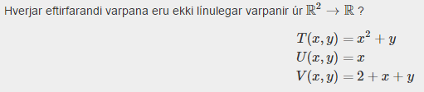
- bara U
- T og V
- bara T
Svar: b

Gefin eru eftirfarandi fylki:
A=(1324)B=(1122)C=(37)
D=(1348)E=(11)F=(2446)G=(37614)
Þá er A+B=
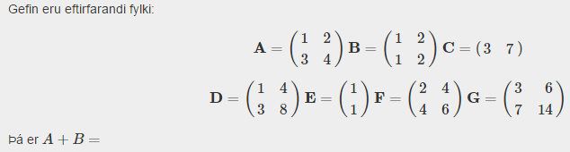
- óskilgreint
- F
- B
Svar: b

Hverjar eftirfarandi varpana eru ekki línulegar varpanir úr R2→R ?
T(x,y)U(x,y)V(x,y)===x+y2x+3yxy
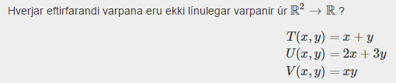
- V og U
- bara V
- T og U
Svar: b

Gefin eru eftirfarandi fylki:
A=(0115), B=(1001), C=(−5110)
Þá gildir 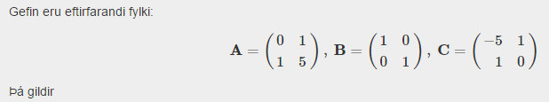
- A hefur ekki andhverfu
- B er andhverfa A
- C er andhverfa A
Svar: c
Lítið á vörpunina T:R2→R2, skilgreind fyrir x=(x,y)′ með
T(x)=(x+yx−y)
Þá er RANGT að T sé 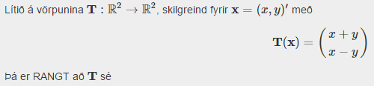
- eintæk
- átæk
- án andhverfu
Svar: c

Lítið á vörpunina T:R2→R2, skilgreind fyrir x=(x,y)′ með
T(x)=(x+y2x+2y)
Þá er T
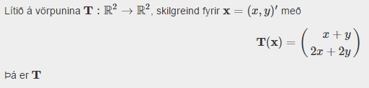
- átæk
- án andhverfu
- eintæk
Svar: b
Gefin er vörpunin T:R3→R2, sem er skilgreind fyrir v=⎡⎣⎢xyz⎤⎦⎥ með:
T(v)=[x+zy+z]
Þá er T
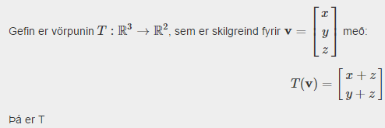
- bæði eintæk og átæk
- átæk en ekki eintæk
- eintæk en ekki átæk
Svar: b

Gefin er vörpunin T:R3→R3, sem er skilgreind fyrir v=⎡⎣⎢xyz⎤⎦⎥ með:
T(v)=⎡⎣⎢x+y2y3z⎤⎦⎥
Þá er T
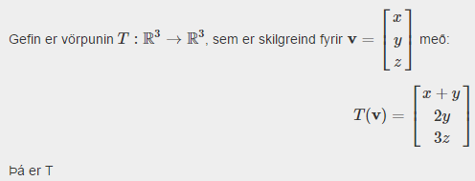
- bæði eintæk og átæk
- eintæk en ekki átæk
- átæk en ekki eintæk
Svar: a
Gefin eru eftirfarandi fylki:
A=(1314)B=(1122)C=(37)
D=(4−3−11)E=(11)F=(2446)G=(37614)
og fallið T:R2→R2, gefið með
T(x)=(x+y3x+4y).
Þá gildir að andhverfa fallið, T−1 er þannig að T−1(x) er 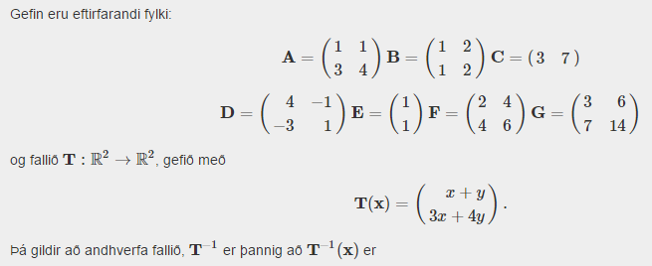
- Dx
- Ax
- ekki til
Svar: a

Hvert er gildi stærðarinnar 4x+3 ef 2x=10? 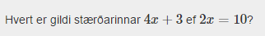
- 5
- 43
- 13
- 23
Svar: d
Gefin er vörpunin T:R2→R3, sem er skilgreind fyrir v=[xy] með:
T(v)=⎡⎣⎢x+y02y⎤⎦⎥
Þá er T
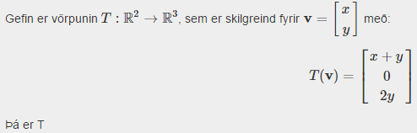
- bæði eintæk og átæk
- eintæk en ekki átæk
- átæk en ekki eintæk
Svar: b

Gefin eru eftirfarandi fylki:
A=(1314)B=(1122)C=(37)
D=(4−3−11)E=(11)F=(2446)G=(37614)
og fallið T:R2→R2, gefið með
T(x)=(4x−y−3x+y).
Þá gildir að andhverfa fallið, T−1 er þannig að T−1(x) er
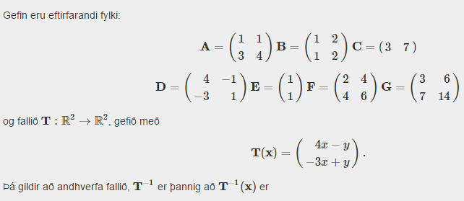
- ekki til
- Ax
- Dx
Svar: b

